*[Belgeden yaptığınız güzel bir alıntıyla okurlarınızın dikkatini çekin veya önemli bir noktayı vurgulamak için bu alanı kullanın. Bu metin kutusunu sayfada herhangi bir yere yerleştirmek için sürüklemeniz yeterlidir.]*

GEMLİK REHBERLİK VE ARAŞTIRMA MERKEZİ

## Yaklaşan Etkinlikler

*Gözlenen ve yaşanan belirtiler çoğunlukla okul saatlerinde ve sabahları ortaya çıkar.*

# OKUL FOBİSİ

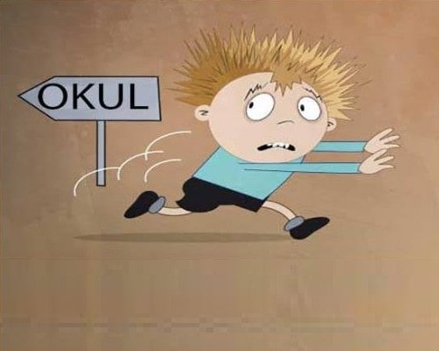

Okul Fobisi Nedir?

Çocukların çoğu okula başlama konusunda meraklı ve isteklidirler. Bazı çocuklar okul zamanı geldiğinde başlama ve okula devam konusunda zorlanırlar.

Okul fobisi olarak adlandırılan durum da çocuğun okula gideceği zaman yoğun bir şekilde kaygılanması, korkması, okula gitmek istememesi durumudur.

Çocuklarda Okul Fobisinin Ön Belirtileri

* Sebepsiz bir şekilde okul hazırlığı zamanı ağlama
* Uyku düzeninde yaşanan bozulmalar
* Bulantı-kusma hissi
* İştahsızlık yaşama
* Okul sorunlarından kaçınma davranışları
* Karın ağrıları yaşama
* Baş ağrıları hissetme
* Alıngan ve sinirli olma hali

İçindekiler

Okul Fobisi Nedir? 1

Çocuklarda Okul Fobisinin Ön Belirtileri 1

Yaklaşan Etkinlikler 1

Okul Fobisi Görülme Sıklığı 2

Okul Fobisi Görülen Çocukların Ortak Özellikleri 2

Okul Fobisinin nedenleri 3

Okul fobisi Olan çocuğa Nasıl Yardım Edilir? 3

Okul fobisi Olan çocuğa Nasıl Yardım Edilir? 4

İletişim 4

okul binası

“Okul fobisinin gerisindeki temel sorun, ‘anneden ayrı kalma korkusu‘dur.”

Haluk YAVUZER

## Okul Fobisi Görülme Sıklığı

Okul fobisi okul hayatına başlangıç yapılırken ana okulu, 1.sınıf dönemlerinde daha sık görülür. Yapılan araştırmalar sonucunda her sosyo-ekonomik düzeyde görülebileceği gibi orta sosyo-ekonomik düzeyde daha çoğunlukta görülür.

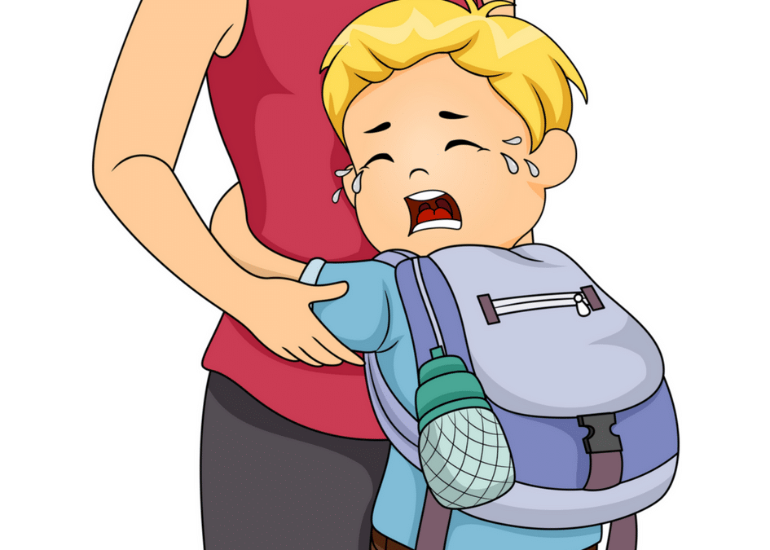

## Okul Fobisi Görülen Çocukların Benzer Özellikleri

* Aşırı korumacı bir ebeveyne sahip olmak
* Anneye aşırı bağımlı çocuklar
* Her yaptıklarında ebeveynden onay bekleyen çocuklar
* Anneden ayrılma korkusu yaşayan çocuklar
* İsteklerinin anında karşılanmasına alışkın olan çocuklar



Sayfa 2 / 4

Kasım Ayı Bülteni

**Sayfa 3 / 4**

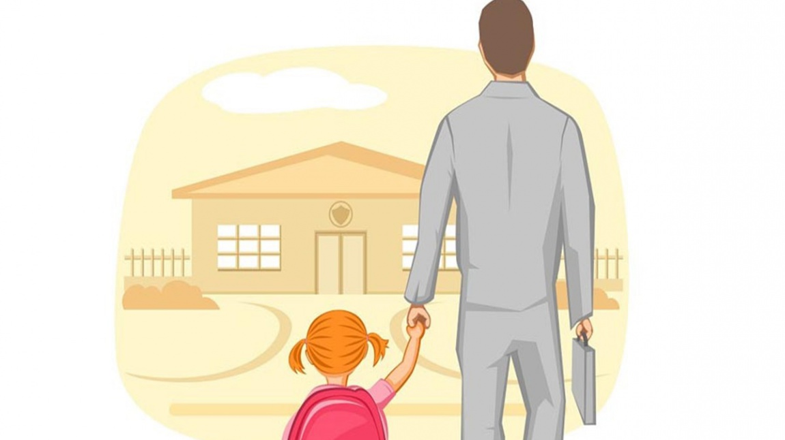

* Çocuğun fiziksel yakınmaları varsa öncelikli olarak çocuk doktoruna götürülerek muayene ettirilmelidir.
* Okula düzenli devam etmesi konusunda ısrarcı, tutarlı ve kararlı olunmalıdır.
* Bir defa bile olsa okula gitmeme konusunda çocuğun dediği yapılırsa alışma sürecinde aksamalar olur.
* Ebeveyn-çocuk ilişkisinde ebeveynler aşırı koruyucu ya da aşırı tavizkar tutumdan kaçınmalıdır.
* Çocuklar sınır zorlama konusunda oldukça başarılı olurlar. Ebeveyn olarak gerektiği zaman tutarlı bir şekilde sınır konulmalıdır.
* Sınıftaki çalışmaların sıkıcılığından, zorluğundan ya da okulla ilgili başka durumlardan sürekli şikayet ediyorsa okul ziyareti yapmak gereklidir.
* Korkuları hakkında çocukla konuşulmalıdır. Korkusunu reddetmek yerine anlayışla yaklaşmak ve korktuğu zaman neler yapabilir, kimlerle konuşabilir, okulda acil bir durum olduğunda kim ilgilenebilir detaylıca çocukla paylaşılmalı ve kendini güvende hissetmesi sağlanmalıdır.

## Okul Fobisi Olan Çocuğa Nasıl Yardım Edilir?

1. **Ayrılık Endişesi:** Aileden ayrı kalmanın hissettirmiş olduğu yoğun kaygı okul fobisine sebep olur.
2. **Kendini Yalnız Hissetme:** Fazlasıyla utangaç ve içe kapanık çocuklar, arkadaş edinme konusunda zorlanan çocuklarda okul fobisi görülebilir.
3. **Zarar Verici Davranışlara Maruz Kalma:** Okul ortamında ya da okul çevresinde bir tehditle karşılaşmak çocukta okul fobisinde dönüşebilir.
4. **Gerçekçi Olmayan Yüksek Beklentiler:** Yetişkinlerin beklenti ve istekleriyle mücadele etmek bazı çocuklar için strese yol açar ve bu durum da sonrasında okul fobisine dönüşebilir.
5. **Yeni Deneyimler:** Bazı çocuklar yeni deneyimlere yeni ortamlara uyum sağlamakta zorlanabilir. Bu durum da okul fobisine sebep olabilir.

## Okul Fobisinin Nedenleri

**Kasım Ayı Bülteni**



**Sayfa 4 / 4 Kasım Ayı Bülteni**

*Çocuğun yapabileceği her şeyi çocuk adına yapmak, gereğinden fazla çocuğa hizmet etmek bağımlı ve pasif bir kişilik geliştirmesine sebep olur.*

 Dr. Ziya Kaya Mah. Fatih Cad. No:75 Gemlik/ Bursa

 0224 513 10 90

 **@**gemlik.ram

 http://gemlikram.meb.k12.tr

## Okul Fobisi Olan Çocuğa Nasıl Yardım Edilir?

* Eğer sorun ilerlemiş ise kademeli bir şekilde okulda bulunulan saatler zamanla arttırılarak okula gitmesi sağlanmalıdır.
* Okula bırakılan çocukla vedalaşma mümkün olduğunca kısa tutulmalıdır.
* Ebeveynin kendi heyecan ve endişesini çocuğa yansıtmaması gerekir.
* Çocuk okula gitme konusunda cesaretlendirilmelidir.
* Okul fobisi genellikle anne-baba ve okul işbirliği doğrultusunda doğru uygulanan yaklaşımlarla aşılır.
* Eğer yanlış uygulamalar yapılmış ve sorun derinleşmişse bir uzmandan yardım almak gerekir.